Tareas del módulo 2

Página: <https://newmestetica.com/>

Nombre y apellido: Joaquín Serra Caggiano.

Email: [joaquincaggiano@gmail.com](mailto:joaquincaggiano@gmail.com)

**Tarea 1: ¿Qué entiendes por SEO? ¿Cómo puede ayudar a tu negocio?**

Entiendo por SEO las acciones que realiza uno con diferentes herramientas para posicionar mi sitio en la mejor posición para los motores de búsqueda en la web. Me ayudaría en mi negocio al tener más tránsito en mi sitio web por lo que más gente accedería a mis servicios de estética.

**Tarea 2: Investiga quienes son tus competidores y escribe una lista que tenga al menos 20 competidores.**

Competidores de servicios.

1. <https://esteticarosario.com/>
2. <https://sopranoxl.com.ar/>
3. <https://www.clinicagala.es/>
4. <https://www.centrosqu.com/>
5. <https://eternia.ec/>
6. <http://www.clinicalaserdepiel.com.ec/>
7. <https://esteticaema.com>
8. <https://nolitaestetica.com/>
9. <https://beautycenter.com.ar/>
10. <https://taminaestetica.com/>
11. <https://centrosmenssana.com/>
12. <http://clinicaortegaygasset.es/>
13. <https://centromedicoazuaje.com/>
14. <https://velacenter.com/>
15. <https://www.nildabarman.com/>
16. <https://dhermavita.com.ar/>
17. <https://www.zarahmedicinaestetica.com/>
18. <https://www.esteticapalermo.com.ar/>
19. <https://www.esteticaopalo.com/>
20. <https://www.clinicacmei.com/>
21. <https://dramarialucchesi.com/>
22. <https://maribelyebenes.com/>
23. https://thebeautyconcept.com/

**Tarea 3: Identifica las mejores palabras claves orgánicas de tus competidores y crea una lista con al menos 50 palabras claves.**

1. Body Up.
2. Tira de cola.
3. Cavado Depilación.
4. Depilación definitiva.
5. Depilación definitiva precio.
6. Microdermoabrasión con punta de diamantes.
7. Limpieza de cutis precio.
8. Depilación definitiva verano.
9. Liposucción sin cirugía.
10. Limpieza facial.
11. Limpieza facial profunda.
12. Ultracavitador.
13. Punta de diamante facial.
14. Depilación definitiva rosario.
15. Adiposidad localizada.
16. Centro de estética en rosario.
17. Ultracavitación resultados.
18. Estética rosario.
19. Estética y salud.
20. Salud estética.
21. Centro estética
22. Depilación definitiva cavado completo.
23. Masaje reductor.
24. Ondas de choque estética.
25. Criolipólisis beneficios.
26. Despigmentación.
27. Pulso magnético estética.
28. Criolipólisis y ondas de choque.
29. Masajes descontracturantes.
30. Hifu facial.
31. Hifu que es.
32. Hifu resultados.
33. Tratamiento hifu.
34. Cavado.
35. Depilación cavado.
36. Medicina estética.
37. Onda de choque celulitis.
38. Rejuvenecimiento facial.
39. Estrías rojas.
40. Estrías en la piel.
41. Limpieza de cutis.
42. Tratamientos faciales.
43. Criolipólisis resultados.
44. Bozo depilación definitiva.
45. Peeling mecánico.
46. Aumento definición.
47. Estrías antes y después.
48. Presoterapia rosario.
49. Bozo mujer.
50. Radiofrecuencia facial cuantas sesiones.
51. Colágeno para que sirve.
52. Tratamientos reductores no invasivos.
53. Tratamientos corporales.
54. Flancos del cuerpo.
55. Estrías rojas en hombres.
56. Puntos negros.

**Tarea 4: escribe un artículo que tenga entre 800 y 1200 palabras sobre un tema relacionado con tu nicho de mercado o tu profesión y utiliza las palabras claves que encontraste en tu investigación.**

Enlace de la página: <https://newmestetica.com/equipos-esteticos/ultracavitacion/>

**Tarea 5: escribe un artículo que tenga entre 500-750 palabras explicando qué servicios profesionales o productos vas a ofrecer en tu página web. No olvides utilizar las palabras claves de tu investigación. También podría servir una introducción que explique de que trata tu web.**

Enlace de la página: <https://newmestetica.com/noticias/que-ofrecemos/>

**Tarea 6: ¿Cuál es la diferencia entre palabras claves longtail y palabras claves genéricas? ¿Cuáles son mejores y por qué?**

La diferencia es que las palabras longtail son palabras claves más compuestas, es decir, más largas, una frase. Ejemplo: jugadores que han usado la camiseta número 10 en Argentina.

En cambio, las palabras claves genéricas son muy amplias, son buscadas por miles y miles de usuarios. Ejemplo: youtube.

Son mejores las palabras claves longtail debió a que tienen muy poco tráfico por lo que representa una menor competencia para nosotros, es decir, tenemos más porcentaje de que más usuarios entren en nuestra web con estas palabras claves.

**Tarea 7: después de tener la lista de palabras claves, valídalas con Google trends. ¿Con cuáles palabras clave te quedaste?**

1. Body Up.
2. Cavado.
3. Tira de cola.
4. Depilación definitiva.
5. Depilación definitiva cavado completo.
6. Punta de diamante facial.
7. Limpieza facial.
8. Limpieza de cutis.
9. Rejuvenecimiento facial.
10. Colágeno para que sirve.
11. Ultracavitador.
12. Adiposidad localizada.
13. Centro estética.
14. Estética rosario.
15. Estética y salud.
16. Salud estética.
17. Medicina estética.
18. Masajes descontracturantes.
19. Despigmentación.
20. Hifu facial.
21. Ondas de choque celulitis.
22. Estrías rojas.
23. Estrías en la piel.
24. Bozo depilación definitiva.
25. Bozo mujer.
26. Puntos negros.
27. Tratamientos corporales.
28. Tratamientos faciales.

**Tarea 8: convierte 15 palabras clave genéricas en palabras claves longtail.**

1. Depilación definitiva láser.
2. Depilación definitiva precios.
3. Limpieza facial profunda.
4. Productos de limpieza facial.
5. Cómo hacer una limpieza facial.
6. Ultracavitación y radiofrecuencia.
7. Ultracavitación resultados.
8. Ultracavitación precios.
9. Mascarilla para puntos negros.
10. Como eliminar celulitis.
11. Cremas para celulitis.
12. Tratamiento para celulitis
13. Como eliminar las estrías blancas.
14. Crema para arrugas.
15. Tratamiento para las arrugas.

**Tarea 9: ¿Cuáles son los beneficios de Google keyword planner? Investiga otras herramientas del kit de Google webmaster tools y explica cuales son las que consideras más importantes para tu negocio.**

Los beneficios de utilizar Google keyword planner son los de buscar palabras claves de un sitio en particular, poder descargar estas mismas palabras y que te queden en formato Excel. Además, podes agregar filtros para que te búsqueda sea más refinada.

Las herramientas que considere más importantes del kit de Google webmaster tools o Google search console, son la de sitemap para que Google sepa por donde empezar a rastrear mi sitio web y otra muy importante la de indexar mi contenido para determinar los mejores resultados de búsqueda.

**Tarea 10:** **Escribe 15 palabras claves relacionadas a las que ya validaste con Google Trends.**

Enlaces de las páginas donde use las palabras claves:

* <https://newmestetica.com/tratamientos-faciales/limpieza-facial/>
* <https://newmestetica.com/tratamientos-faciales/arrugas/>
* <https://newmestetica.com/tratamientos-faciales/secuelas-de-acne/>
* <https://newmestetica.com/tratamientos-faciales/alteraciones-pigmentarias/>
* <https://newmestetica.com/celulitis/celulitis/>
* <https://newmestetica.com/estrias/estrias/>
* <https://newmestetica.com/equipos-esteticos/ultracavitacion/>
* <https://newmestetica.com/depilacion-definitiva/depilacion-definitiva/>

**Tarea 11: ¿Cuál es la diferencia entre una etiqueta H y cambiarle el tamaño al texto para que se vea como un título?**

La diferencia entre una etiqueta H y cambiarle el tamaño al texto es que al etiquetar el encabezado con una etiqueta H, Google les va a dar prioridad en el momento de los resultados de búsqueda, obteniendo mayor impacto en el raking.

**Tarea 12: crea dos posts con al menos 300 palabras, utilizando palabras claves validadas en Google trends. Este post debe contener al menos 1 encabezado H1 (el título) 2 sub encabezados H2 y 2 sub encabezados H3.**

Enlace de los dos posts:

* <https://newmestetica.com/depilacion-definitiva/depilacion-definitiva/>
* <https://newmestetica.com/celulitis/celulitis/>

**Tarea 13: ¿Cuál es la diferencia entre un encabezado H1, H2, H3, H4?**

La diferencia entre estos encabezados es la relevancia en la categorización de nuestros encabezados en nuestro sitio. Un encabezado H1 va a tener mucha más relevancia que un subencabezado H3. Seguramente el encabezado H3 tiene una relación con el encabezado H2, es decir, sigue explicando algo de un enunciado categorizado en H2.

**Tarea 14: Escribe una meta descripción para cada una de las publicaciones que has creado hasta el momento.**

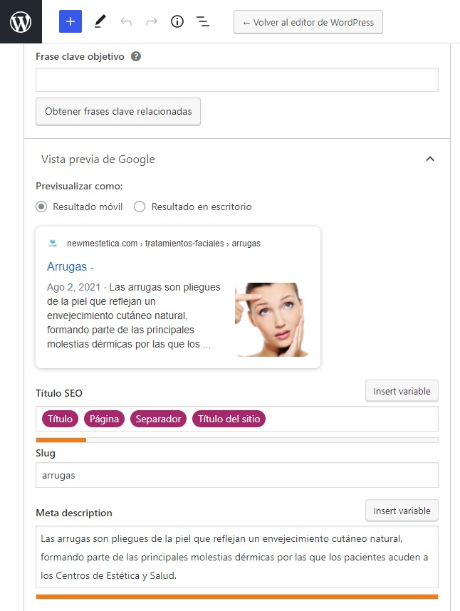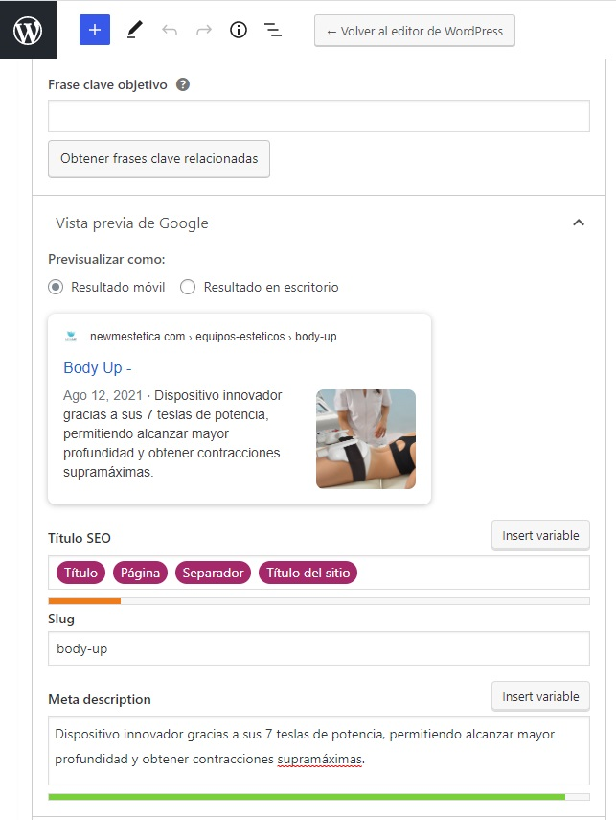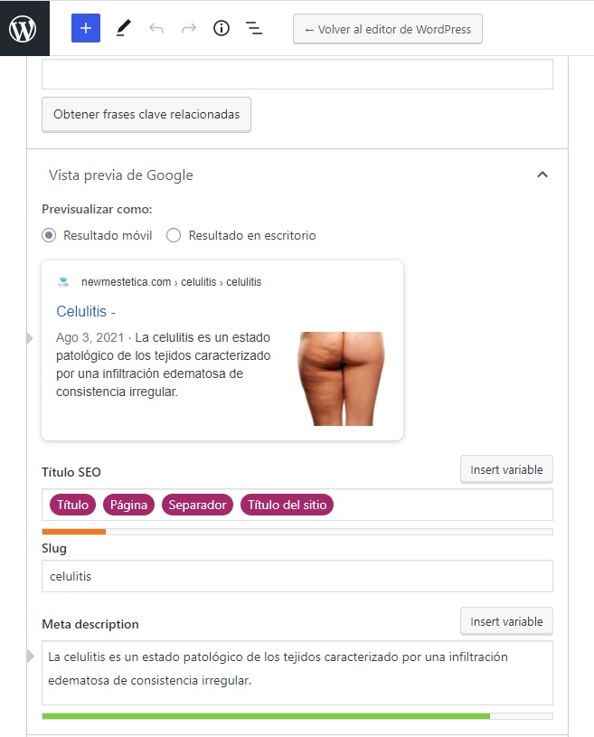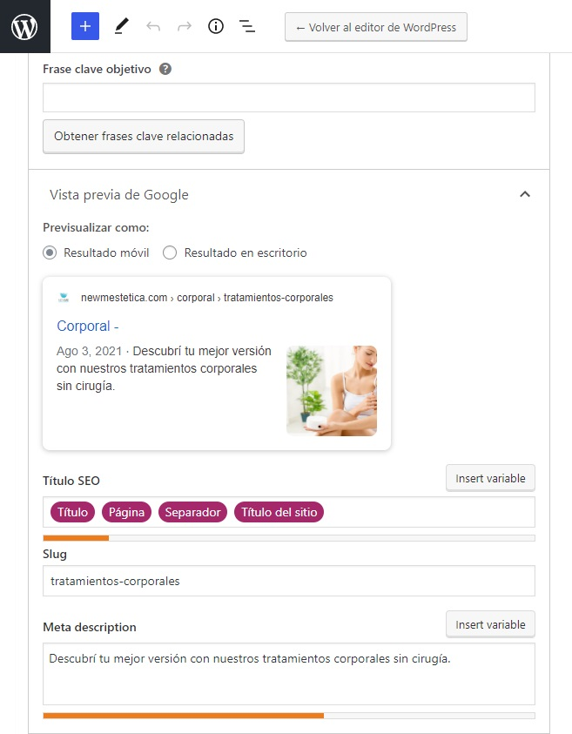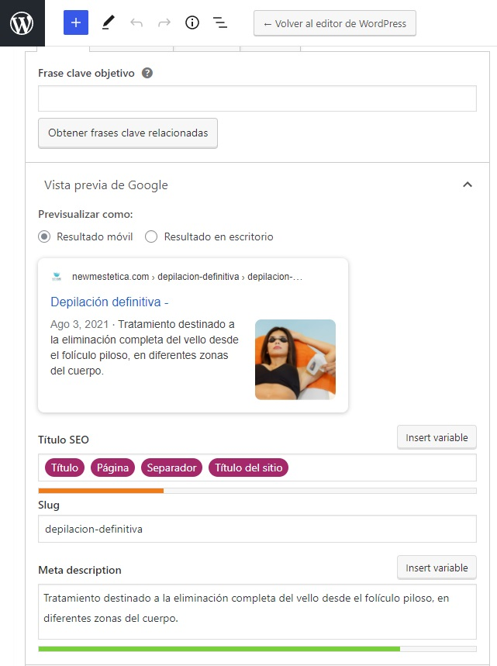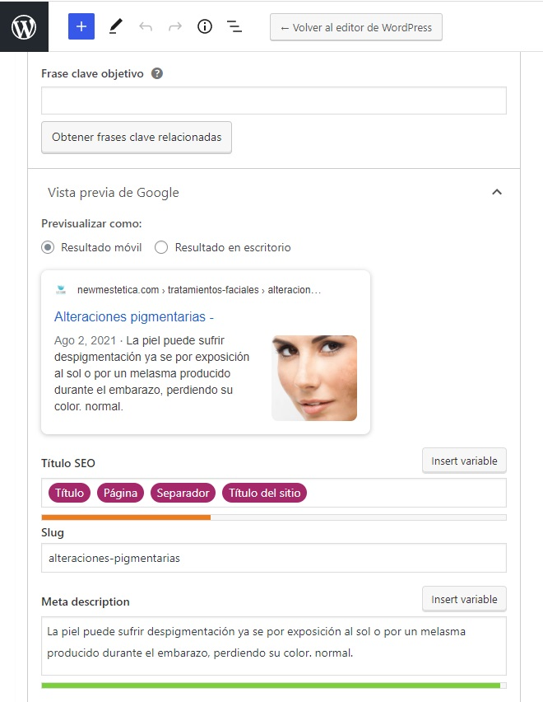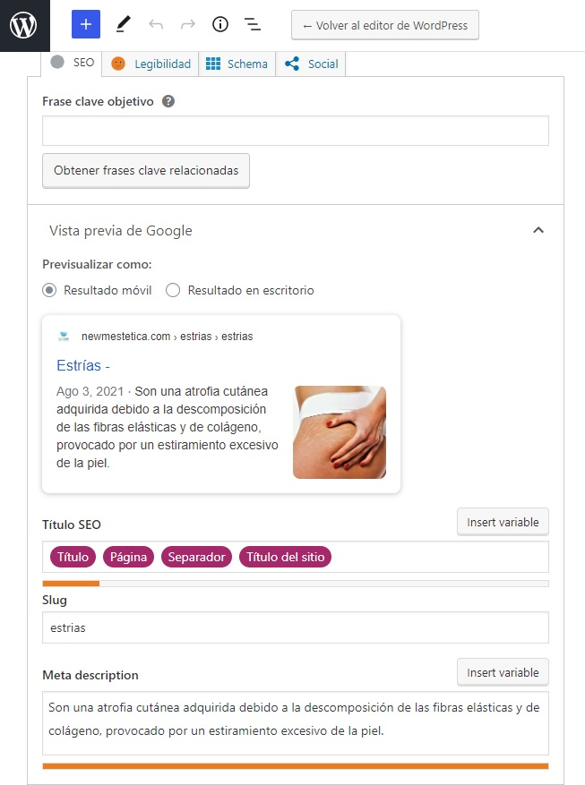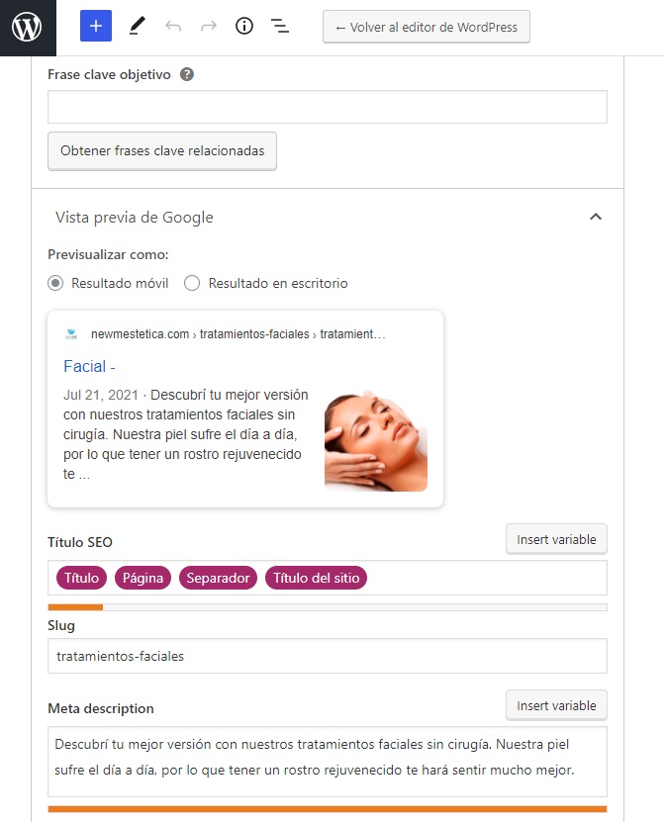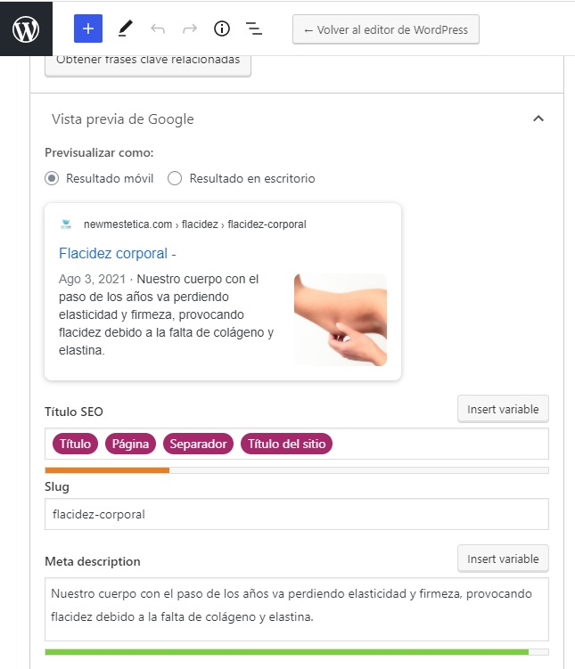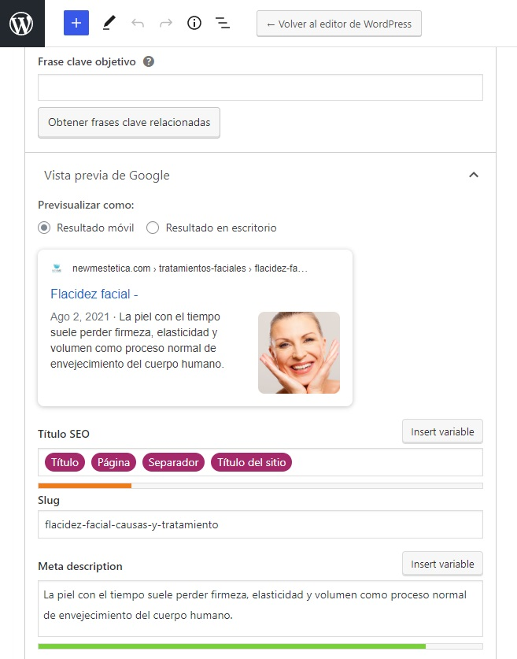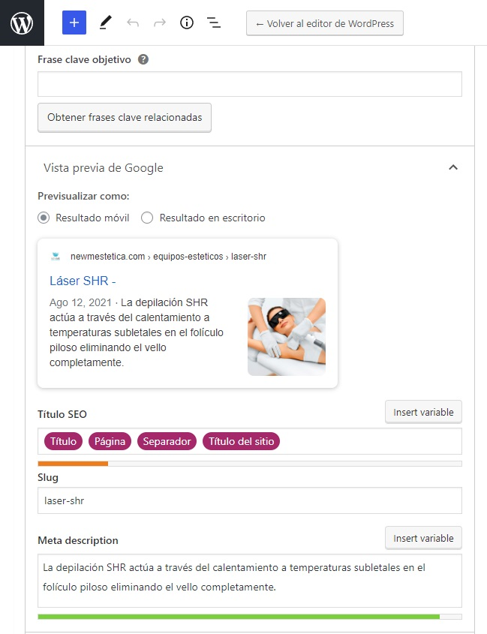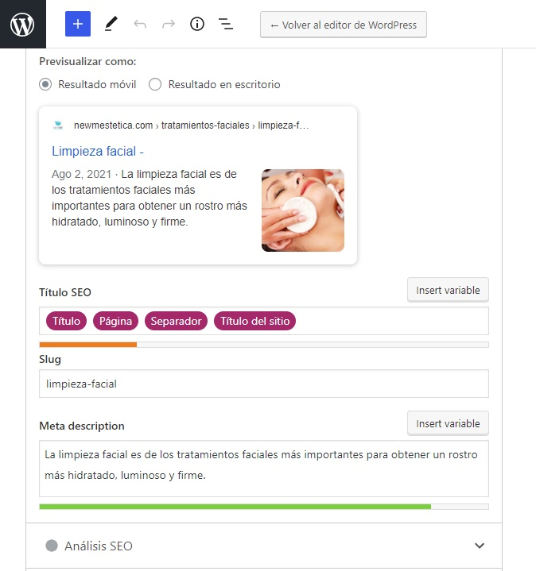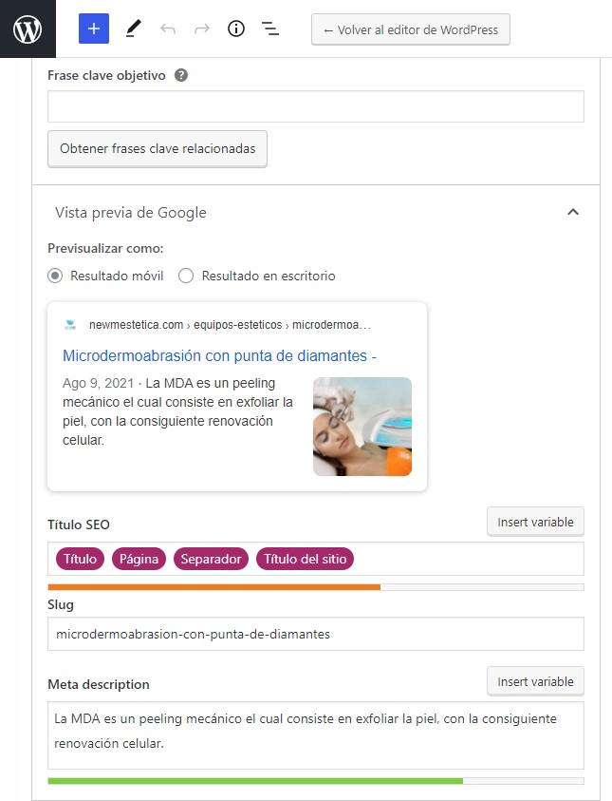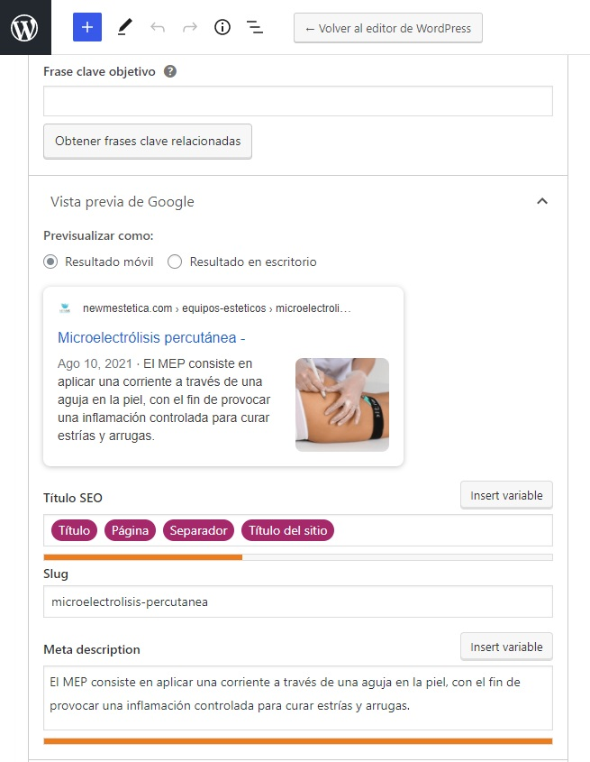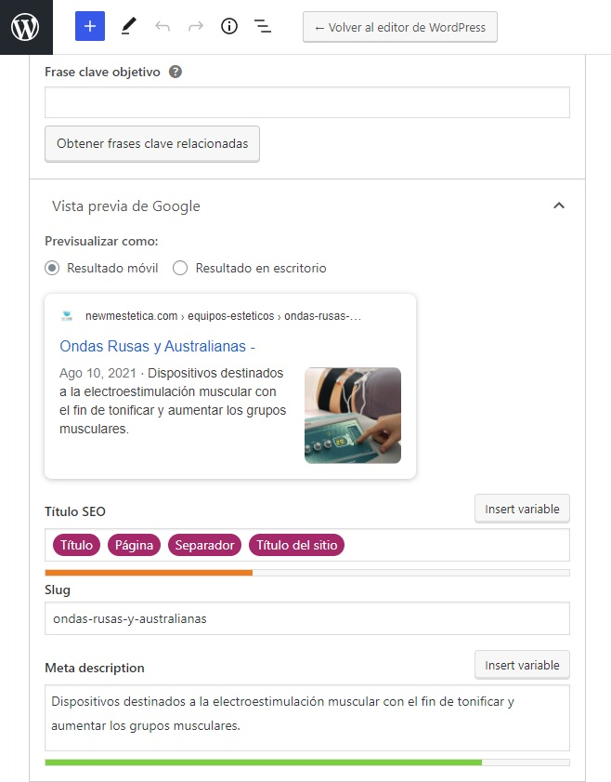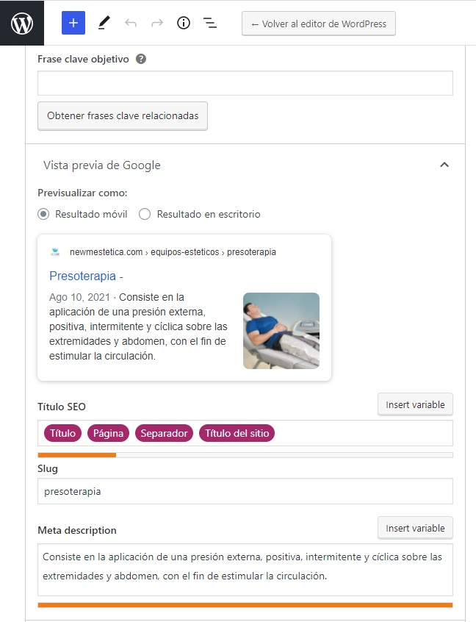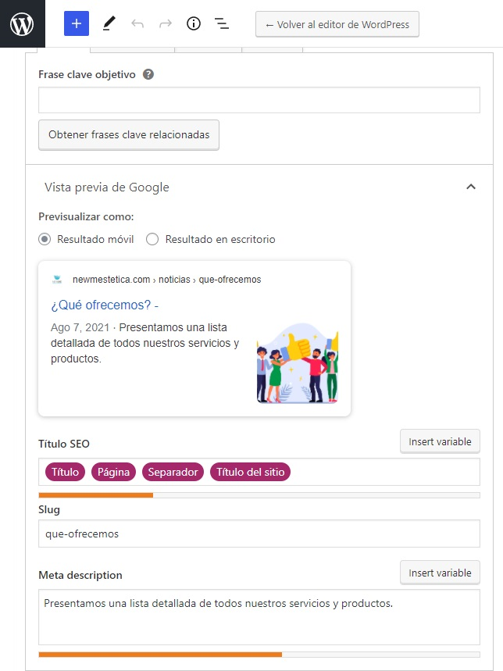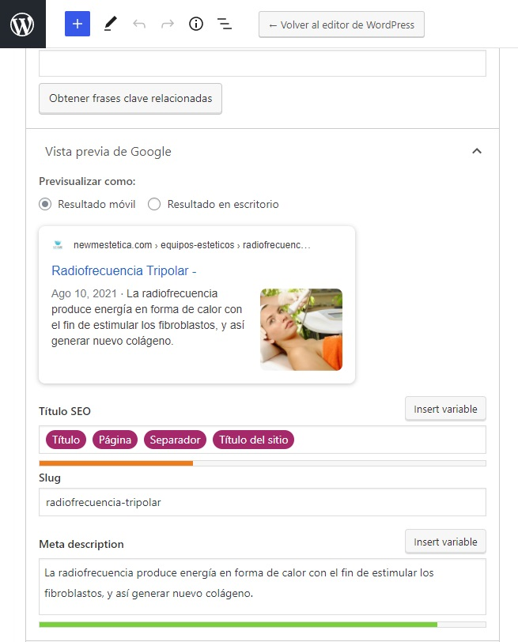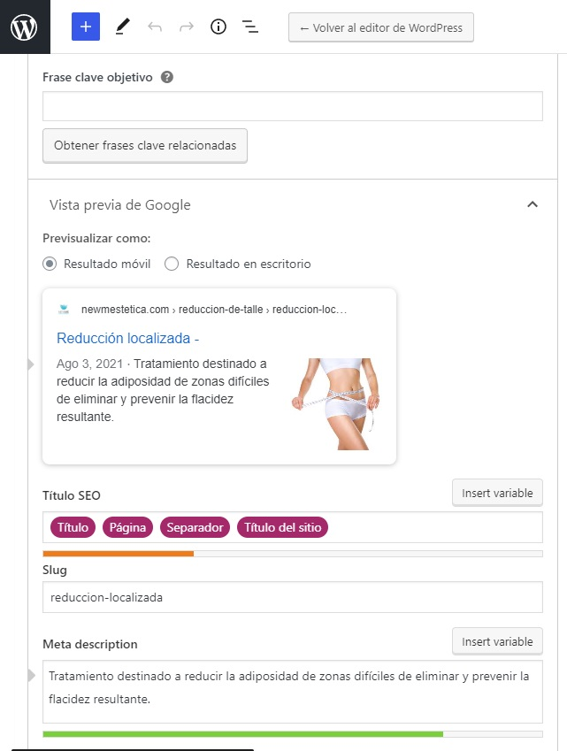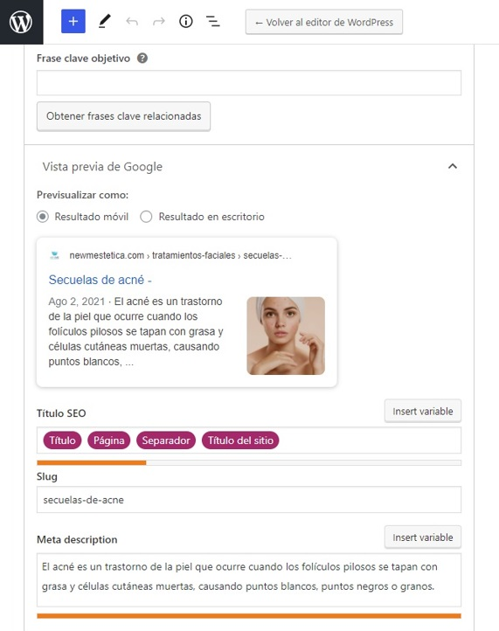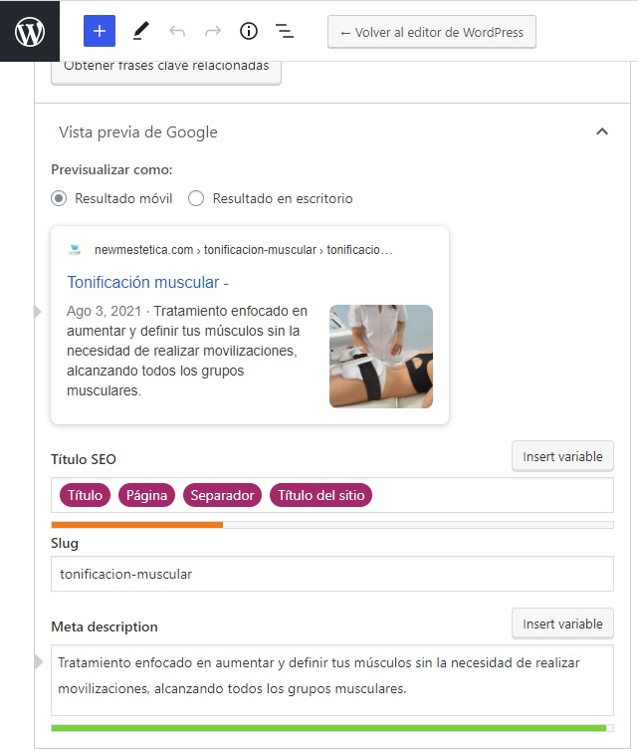

**Tarea 15: ¿Cuál es la razón de que el primer resultado de búsqueda no siga los patrones que tienen los demás resultados?**

La razón de que el primer resultado de búsqueda no siga los patrones que tienen los demás resultados es debido a la visibilidad del dominio, ya que Google le da más ranking al sitio con más autoridad, y esta autoridad lleva a una mejor visibilidad SEO del dominio.

**Tarea 16: escribe dos razones por las cuales es una mala práctica utilizar palabras clave en el nombre del dominio.**

* Primera razón: han bajado su ranking hasta un porcentaje negativo.
* Segunda razón: el que se encontraba en una posición más alta, ahora se encuentra 10 posiciones más abajo.

**Tarea 17: ¿Por qué es importante usar HTTPS para SEO? ¿Qué otro beneficio tiene?**

Es importante para SEO utilizar HTTPS debido a que Google tiene en cuenta a los que lo poseen en su sitio, ya que es necesario para Google que las transacciones sean seguras, que si manejamos información delicada pase por un portal seguro, y el https le permite saber todo esto.

Otro de sus beneficios es que genera mayor confianza en el usuario, y protege tu sitio web.

**Tarea 18: toma nota de tu puntaje de velocidad de pagespeed insights de Google antes de comenzar a hacer las optimizaciones.**

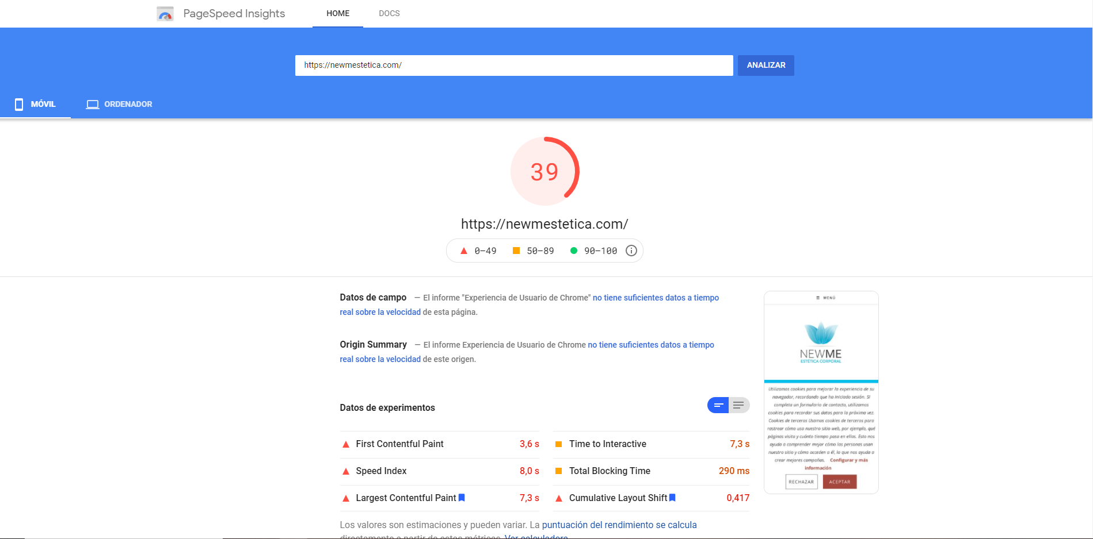

**Tarea 19: ¡Si no instalaste updraftplus para realizar una copia de seguridad de tus bases de datos, hazlo ahora! Realiza los ajustes y toma una captura de pantalla.**

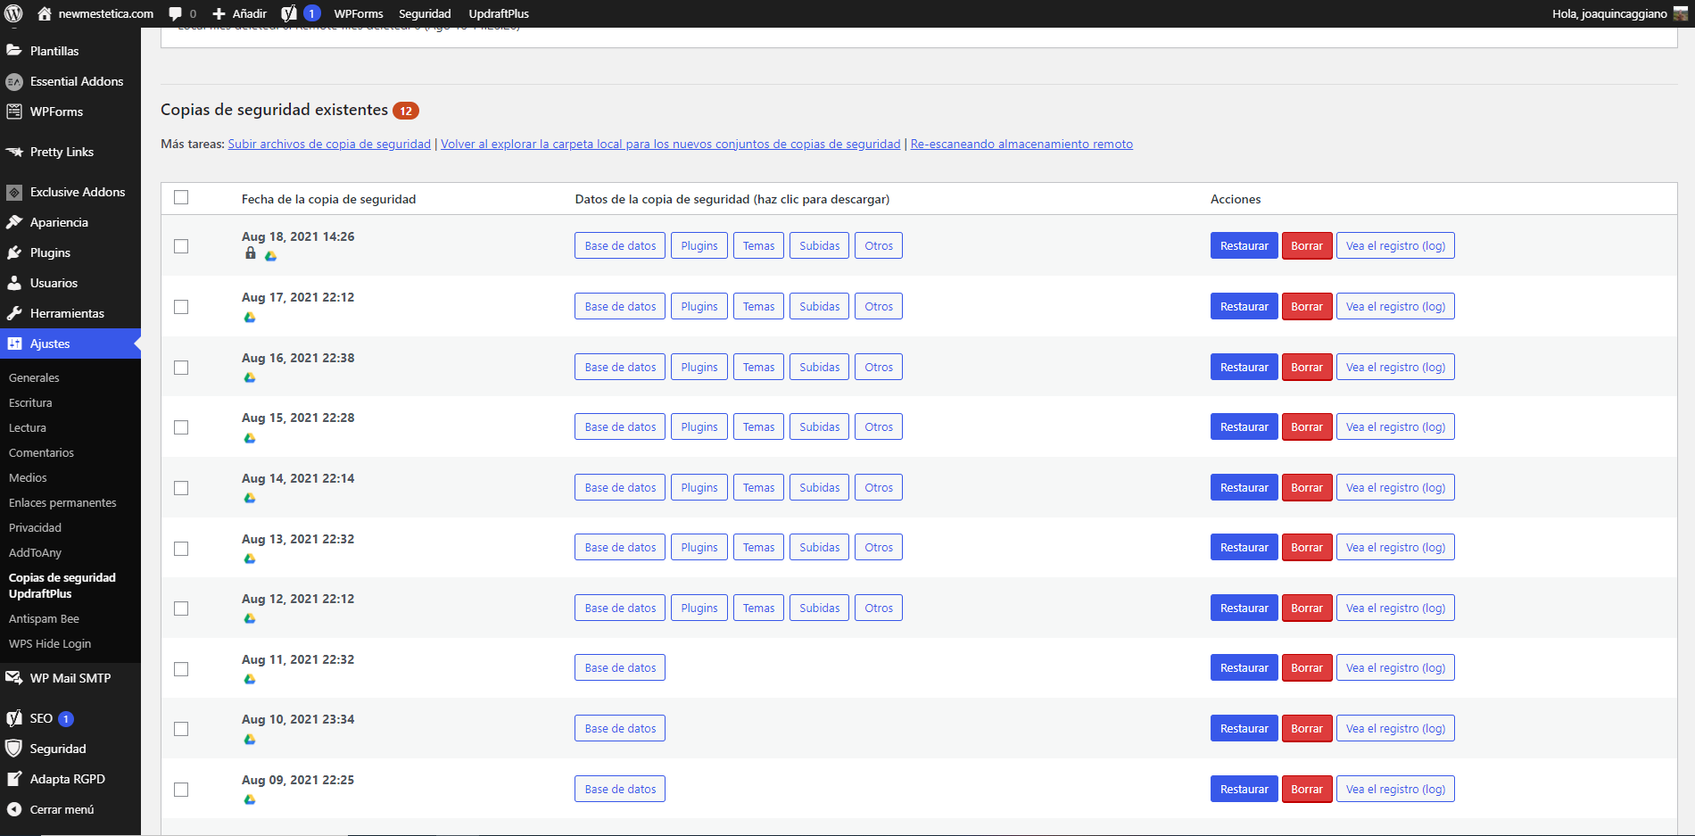

**Tarea 20: instala los plugins de compresión de imágenes y comprime algunas imágenes siguiendo las indicaciones del video. ¿Cuál es el beneficio de comprimir imágenes?**

En este caso yo utilice un plugin de compresión de imágenes recomendado por mis compañeros en el grupo de Facebook de neetwork. Utilice el plugin **reSmush.it Image Optimizer. Los beneficios de comprimir imágenes son una mejor experiencia del usuario a cargar el sitio web, mejora el posicionamiento SEO y produce un menor almacenamiento en el servidor.**

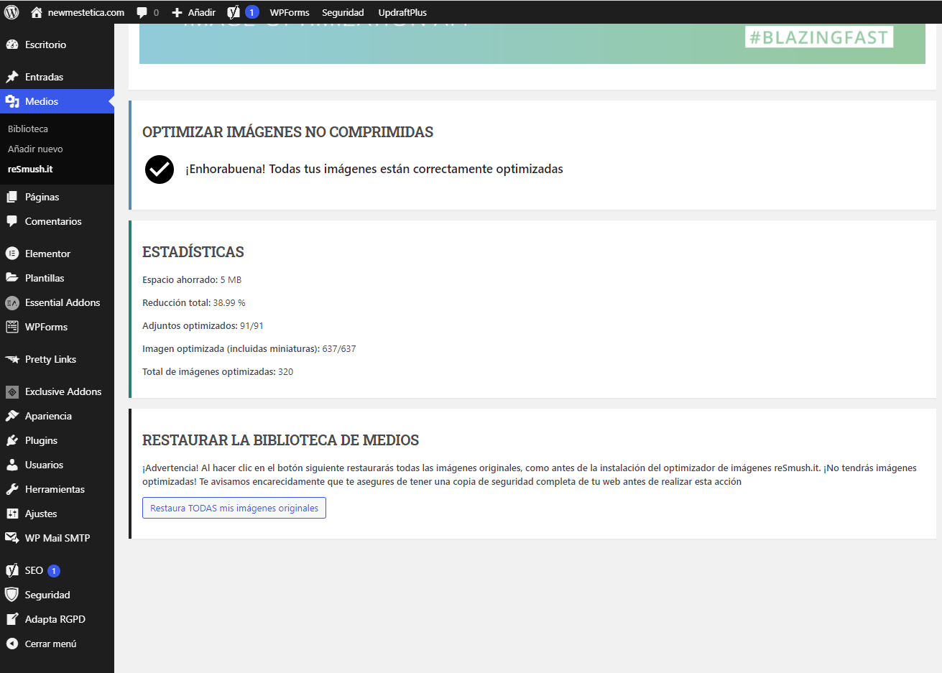

**Tarea 21:** **¿Qué es un CDN y por qué es tan importante tenerlo? Configura jetpack para tener un CDN de imágenes en tu sitio.**

Una CDN (red de distribución de contenido) es una plataforma de servidores altamente distribuida que ayuda a minimizar los retrasos en la carga de contenidos de páginas web al reducir la distancia física entre el servidor y el usuario.

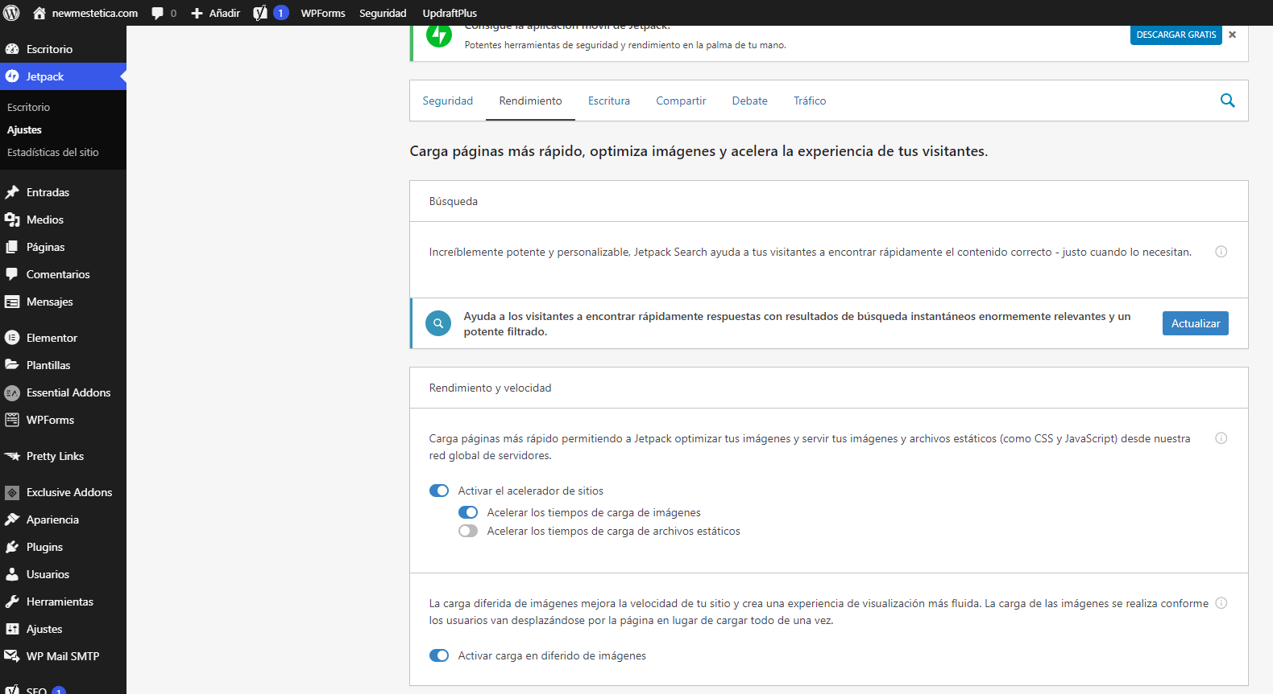

**Tarea 22: Crea una cuenta de Cloudflare y cambia los name servers de tu dominio para que apunten a los servidores de cloudflare. Realiza todas las configuraciones necesarias para la optimización de la velocidad y de la seguridad de tu sitio.**

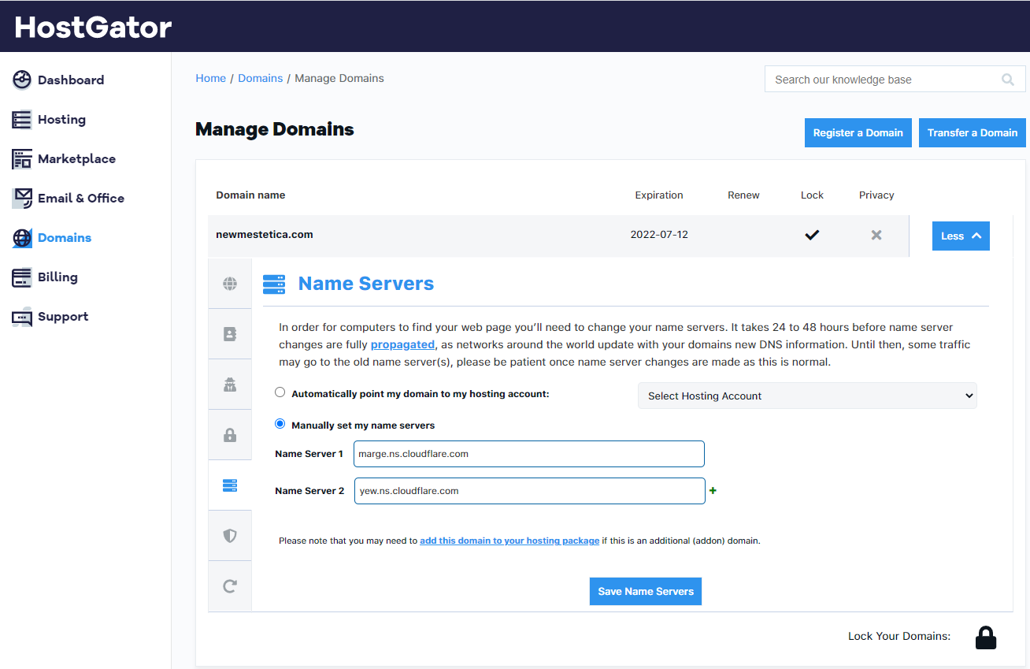

**Tarea 23: determina cuál técnica de pagespeed vas a seguir, y explica por qué seguirás esa técnica.**

Voy a seguir la técnica Nº1 debido a que estoy usando un tema del repositorio de wordpress el cual esta optimizado para pagespeed, y quiero lograr que mi página cargue en menos de 1 segundo y alcanzar un puntaje de al menos 90.

**Tarea 24: ¿Al reducir el tiempo de respuesta del servidor, cuál valor de tiempo estás optimizando? ¿El load time o el first byte?**

Al reducir el tiempo de respuesta del servidor estoy optimizando el valor del first byte.

**Tarea 25: investiga qué es caché y por qué es tan importante un plugin de caché en tu sitio. ¿Cuáles son los beneficios?**

En informática, una memoria caché es una capa de almacenamiento de datos de alta velocidad que almacena un subconjunto de datos, normalmente transitorios, de modo que las solicitudes futuras de dichos datos se atienden con mayor rapidez que si se debe acceder a los datos desde la ubicación de almacenamiento principal. El almacenamiento en caché permite reutilizar de forma eficaz los datos recuperados o procesados anteriormente.

Los **plugins de almacenamiento en caché** guardan todos los **archivos HTML** generados dinámicamente en la memoria caché y se sirven directamente desde ahí. Básicamente, lo que sucede es que tu sitio está reutilizando los datos generados anteriormente. Por lo tanto, cada vez que una nueva petición se hace para recuperar algunos datos, el navegador recupera la versión en caché en lugar de tener que cargar todos los scripts PHP una y otra vez. Hacer esto permite mejorar el tiempo de carga de la página para las visitas de tu sitio.

**Tarea 26: después de aplicar la técnica de optimización que elegiste, ¿Cuál es tu puntaje en pagespeed insights?**

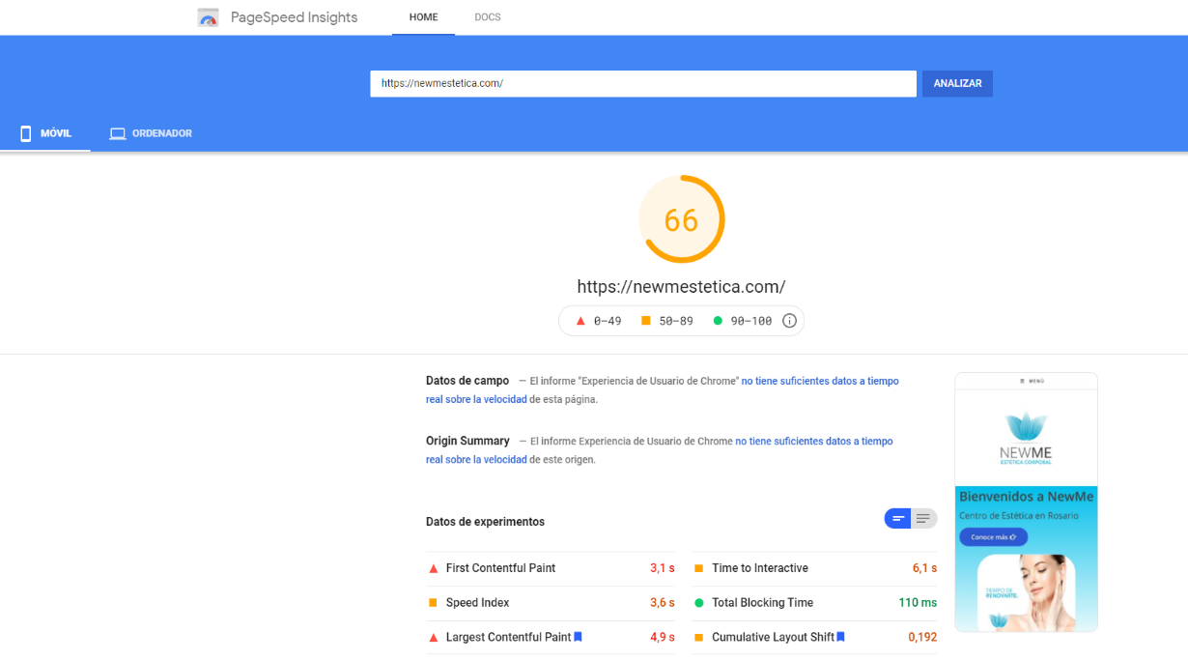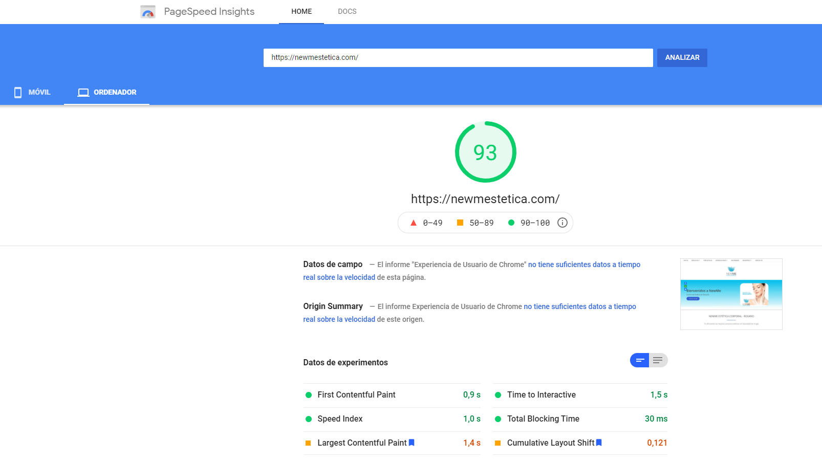

**Tarea 27: ¿Qué es un sitemap? Utiliza Yoast SEO para crear un sitemap de tu sitio.**

El sitemap es una página que contiene todos los enlaces indexados en mi sitio.

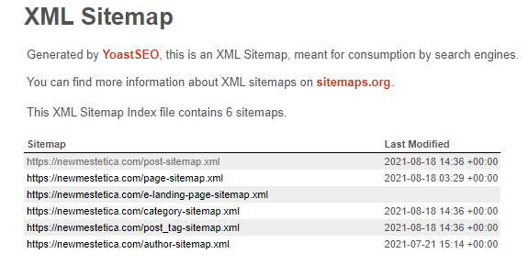

**Tarea 28: ve a** <https://search.google.com/search-console/about> **y agrega tu propiedad (dominio) a la herramienta. Recorre la herramienta para familiarizarte con sus distintas funcionalidades y componentes.**

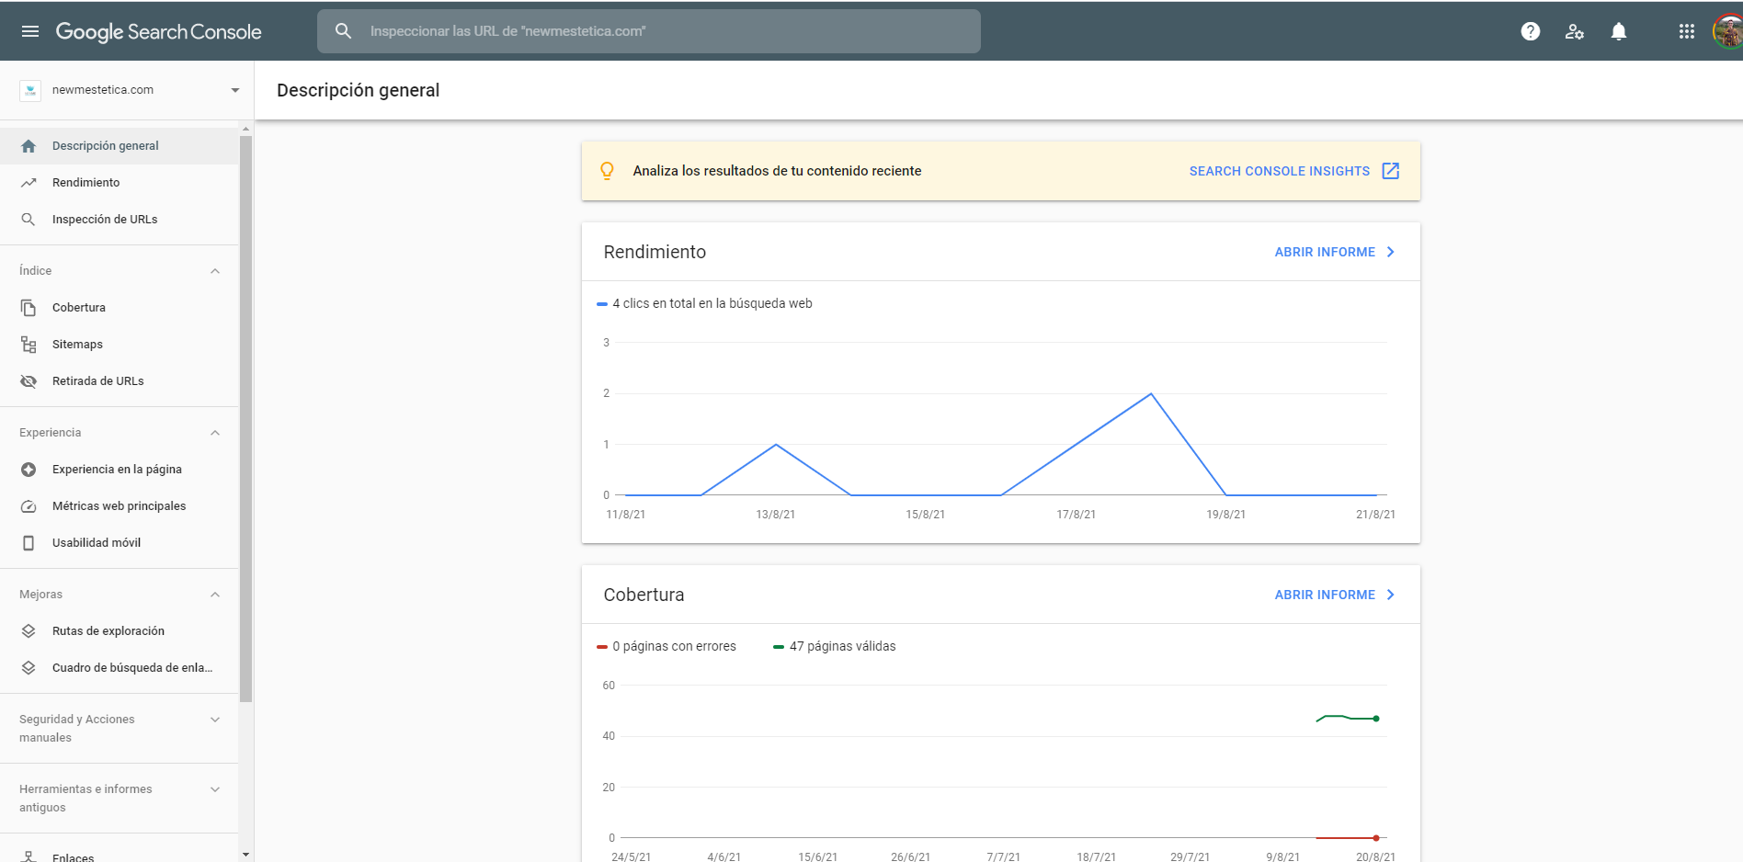

**Tarea 29: Agrega el sitemap que creaste con Yoast a Google Search Console. No olvides verificar tu sitio agregando el registro TXT.**

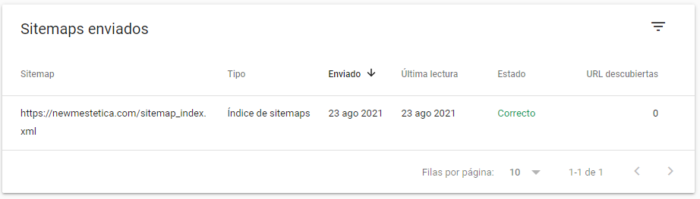

**Tarea 30: ¿Qué otros motores de búsqueda conoces? Investiga otros motores de búsqueda y agrega tu sitemap a ellos para que tu sitio sea indexado.**

Otro motor de búsqueda que conozco es Bing.

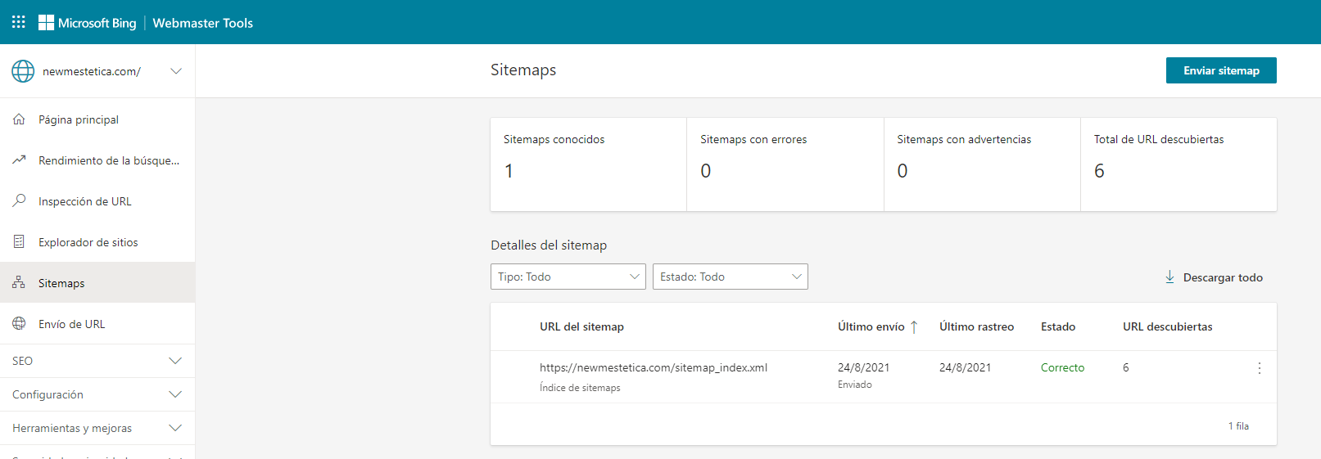

**Tarea 31: ¿Qué es un backlink y que tipos de backlinks existen?**

Un backlink es un enlace que un sitio web obtiene de otro sitio web. Éstos tienen un gran impacto en la prominencia de un sitio web en los resultados de los motores de búsqueda, mejorando así el ranking SEO.

Los tipos de backlinks que hay son: Dofollow (enlaza a otra página web pasando un poco de su autoridad/link juice), y Nofollow (aunque también se enlaza, no transmite ningún link juice).

**Tarea 32: Escribe 5 backlinks Nofollow y 5 backlinks Dofollow utilizando un anchor text correcto. Aún no es necesario que los agregues a tu sitio.**

Backlinks Dofollow:

1. <a href=”newmestetica.com”>Celulitis</a>
2. <a href=”newmestetica.com”>Estrías</a>
3. <a href=”newmestetica.com”>Tonificación muscular</a>
4. <a href=”newmestetica.com”>Reducción localizada</a>
5. <a href=”newmestetica.com”>Corporal</a>

Backlinks Nofollow:

1. <a rel=”nofollow” href=”newmestetica.com”>Depilación definitiva</a>
2. <a rel=”nofollow” href=”newmestetica.com”>Ultracavitación</a>
3. <a rel=”nofollow” href=”newmestetica.com”>Presoterapia</a>
4. <a rel=”nofollow” href=”newmestetica.com”>Body Up</a>
5. <a rel=”nofollow” href=”newmestetica.com”>Láser SHR</a>

**Tarea 33: Qué es mejor y por qué: ¿Un backlink viejo o un backlink “joven”?**

Es mejor tener backlinks antiguos ya que dan garantía ante el algoritmo de Google, generando confianza y haciendo que Google no note anomalías en el sitio por técnicas imprudentes.

**Tarea 34: Crea 5 backlinks Nofollow y 5 backlinks Dofollow en Wordpress.**

Backlins Nofollow:

1. <a rel="nofollow" href="https://cec.com.ar/laser-shr/">CEC</a>
2. <a rel="nofollow" href="https://cec.com.ar/ondas-rusas-max-electroestimulador/">CEC</a>
3. <a rel="nofollow" href="https://cec.com.ar/intracure-microelectrolisis-y-electrolisis-percutanea/">CEC</a>
4. <a rel="nofollow" href="https://cec.com.ar/triatherm-radiofrecuencia-tripolar/">CEC</a>
5. <a rel="nofollow" href="https://cec.com.ar/libera-2/">CEC</a>

Backlinks Dofollow:

1. <a href="https://selecta.com.ar/higiene/">Selecta</a>
2. <a href="https://selecta.com.ar/facial/">Selecta</a>
3. <a href="https://selecta.com.ar/facial-exclusive/">Selecta</a>
4. <a href="https://selecta.com.ar/renovadores-celulares/">Selecta</a>
5. <a href="https://selecta.com.ar/esenciales-selecta/">Selecta</a>

**Tarea 35: Consigue al menos 10 backlinks para tu sitio. Recuerda que puedes buscar en nuestro grupo de intercambio de enlaces:** <https://www.facebook.com/groups/265369767963757/?hc_location=group>

Enlace de la entrada con backinks: <https://newmestetica.com/noticias/backlinks/>

**Tarea 36: ¿Por qué debemos usar enlaces internos? Crea un post de al menos 300 palabras en el cual utilices palabras clave validas y además hagas uso de enlaces internos que lleven a los posts relacionados.**

Debemos usar enlaces internos ya que estos enlaces van a hacer que el usuario siga en nuestro sitio, evitando también el rebote en nuestra página.

Enlace del post: <https://newmestetica.com/equipos-esteticos/radiofrecuencia-tripolar/>

**Tarea 37: Agrega contenido optimizado a una entrada: Al menos 5 imágenes relacionadas, 1 video relacionado, tipografía con tamaño, color y fuente adecuada.**

Enlace de la página: <https://newmestetica.com/equipos-esteticos/laser-shr/>

**Tarea 38: Instala el plugin para estructuras enriquecidas y crea estructuras enriquecidas para tu nicho.**

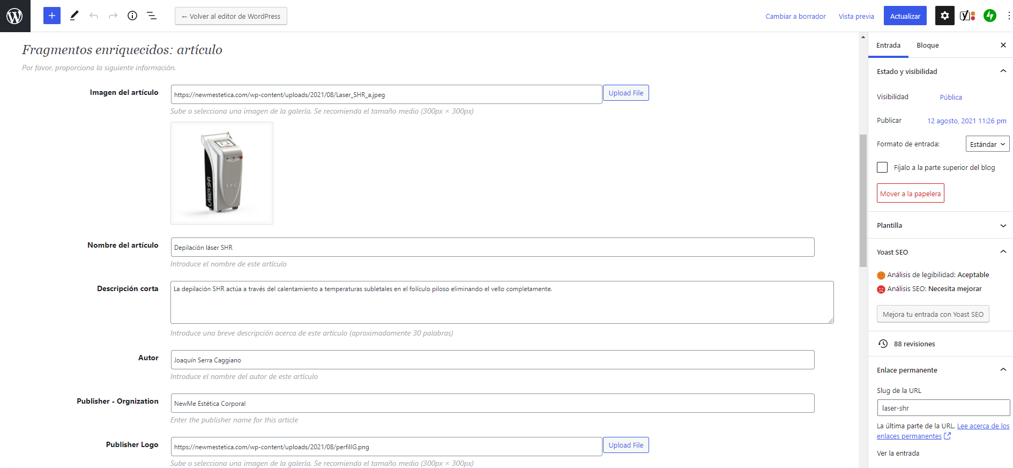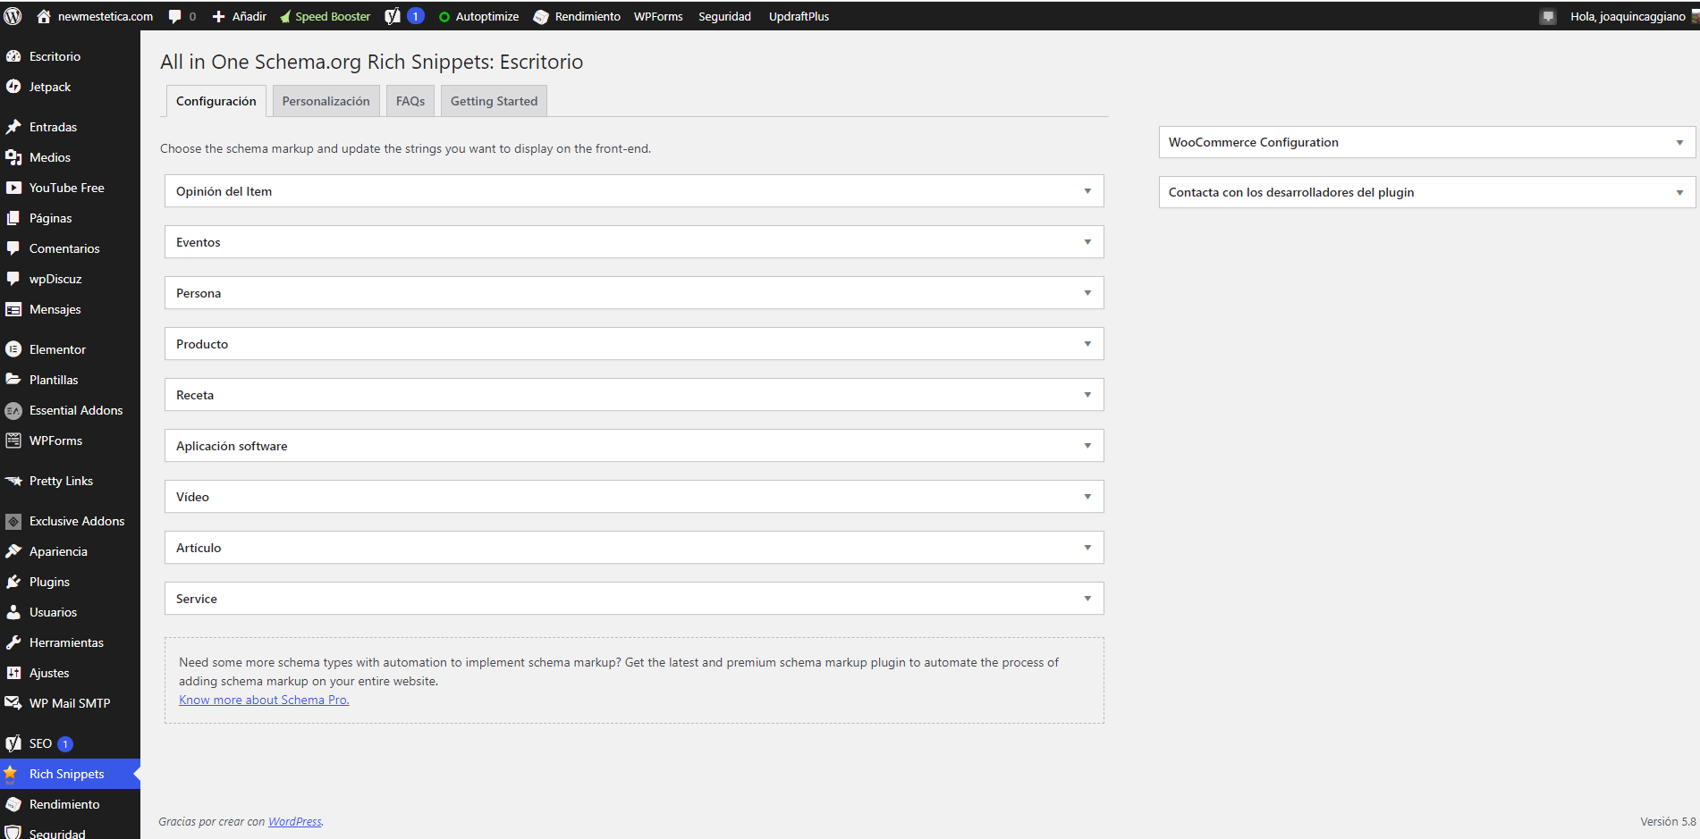

**Tarea 39: Describe en un párrafo el impacto que tiene el CTR, la tasa de rebote y el tiempo en el sitio en la SEO.**

El CTR mide el porcentaje de clics que se realizan sobre un enlace con respecto al número de veces que ese enlace se muestra afectando directamente a la SEO para hacerle saber que a los usuarios les interesa nuestro sitio. El tiempo que los usuarios tengan en el sitio es muy importante para no generar una tasa de rebote mayor, tenemos que tomar medidas para generar interés en que los usuarios se queden y vean más contenido.

**Tarea 40: ¿Qué medidas tomarás para incrementar el tiempo invertido en el sitio por parte de tus visitantes?**

Las medidas que tome para incrementar el tiempo invertido en el sitio por parte de mis visitantes son: agregar contenido profesional con fotos y videos como explicaron en las clases, optimice el sitio para que sea veloz para el usuario, descargue los plugins indicados en los videos para agregar contenido relacionado, que todo enlace externo se habrá en otra ventana, agregue comentarios de Facebook para aumentar la interacción del usuario, e hice que todo mi sitio sea responsive para que los usuarios puedan ver mi web desde cualquier dispositivo.

**Tarea 41: ¿Qué medidas tomarás para reducirla tasa de rebote de tu sitio?**

Las medidas que voy a tomar para reducir la tasa de rebote en mi sitio son las de agregar contenido de calidad, publicando dentro de este contenido enlaces Dofollow para que los usuarios sigan consumiendo contenido de mi web. Es muy importante tener un sitio optimizado para que no tarde en cargar y los usuarios no rechacen mi página. Otro factor que tengo en cuenta es la de agregar imágenes para hacerlo más agradable a la vista y el agregar ciertos videos de youtube.

**Tarea 42: Analiza tu perfil de backlinks y construye una lista de los backlinks negativos que puedan afectar negativamente a tu sitio.**

No tengo suficientes backlinks para analizar por lo que no pude desarrollar una lista de backlinks negativos.

**Tarea 43: Crea una redirección de una página rota (en caso de que la tengas) y crea una redirección mediante el uso de etiquetas canónicas. ¿Cuáles la diferencia entre las dos?**

No tengo páginas rotas. La diferencia entre una página rota y una etiqueta canónica es que, al hacer una redirección el enlace nuevo se va a presentar antes los usuarios y motores de búsqueda, pero todo el contenido antiguo no va a existir. Mientras que en las etiquetas canónicas permite que los usuarios y motores de búsqueda vean el contenido antiguo.

**Tarea 44: Escribe en un párrafo la importancia de la SEO para tu sitio y lo que más te interesó del módulo y por qué.**

Realizar una buena investigación SEO es fundamental para el sitio web, ya que es a partir de aquí donde los usuarios y motores de búsqueda nos van a posicionar de mejor manera. Debemos tener contenido de calidad, con imágenes, palabras claves, páginas responsive, optimizadas, para que los motores de búsqueda nos identifiquen y nos posicionen más altos en los rankings.

Lo que más me intereso del módulo fue la sección de optimización, ya que como usuario de la web siempre considero que un sitio debe ser rápido, sino el usuario abandonará el sitio, y no es lo que estamos buscando.